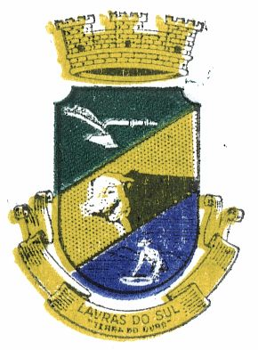
Estado do Rio Grande do Sul

Prefeitura Municipal de Lavras do Sul

CNPJ 88.201.298/0001-49
Rua Cel. Meza, 373 – centro, Cx. Postal 05.
CEP 97390-000
Lavras do Sul/RS
Fone: 55 3282 1267/e-mail: comlic@lavrasdosul.rs.gov.br

TERMO ADITIVO Nº 001/2015 AO CONTRATO Nº 15/2015, firmado entre a Prefeitura Municipal de Lavras do Sul e a empresa Construtora Bergamin e De Mattos Ltda.

A Prefeitura Municipal de Lavras do Sul, pessoa jurídica de direito público, inscrita no CNPJ sob o nº88.201.298/0001-49, com sede à Rua Coronel Meza, nº373, nesta cidade, doravante denominada simplesmente CONTRATANTE, neste ato representada pelo Prefeito Municipal, Sr. Alfredo Maurício Barbosa Borges, brasileiro, casado, Leiloeiro Rural, portador do RG nº5014663991 – SSP/RS, e CPF nº302.378.310-15, residente e domiciliado nesta cidade, sito na Av. Hipólito, nº361, e, de outro lado, a empresa Construtora Bergamin e De Mattos Ltda, inscrita no CNPJ sob o nº14.839.928/0001-79, com sede na Rua Isidoro Zanon, nº81, Bairro Cerâmica, CEP 99700-000, na cidade de Erechim/RS, representada pelo seu representante legal, Sr. Giovani Augustp Acosta Scaranto, portador do CPF nº 004.581.080-06, doravante denominada simplesmente CONTRATADA, celebram o presente termo aditivo ao contrato de execução de obras de engenharia nº15/2015, vinculado ao Processo nº54/2014, Concorrência Pública nº04/2014, em conformidade com a Lei 8.666/93, com suas alterações, consoante as seguintes cláusulas e condições:
CLÁUSULA PRIMEIRA:
O objeto do presente termo aditivo é a prorrogação do prazo de execução do objeto licitado, prevista na Cláusula Segunda, caput e §2º, do Contrato nº29/2015, por mais 09 (nove) meses, conforme Cronograma Físico-Financeiro, contados da data de seu vencimento.
CLÁUSULA SEGUNDA:
O presente termo aditivo terá vigência até a data de 31 de dezembro de 2016.
CLÁUSULA TERCEIRA:
Permanecem inalteradas as demais condições e cláusulas do contrato original celebrado em 05 de março de 2015.
E, por estarem de acordo, as partes firmam o presente aditivo em 03 (três) vias de igual teor e forma.

Lavras do Sul-RS, 22 de dezembro de 2015.

_______________________________
Alfredo Maurício Barbosa Borges
Prefeito Municipal
CONTRATANTE

__________________________________________
Construtora Bergamin e De Mattos Ltda
CNPJ nº14.839.928/0001-794
CONTRATADA

Testemunhas:
1-------------------------------------
2-------------------------------------

